МБДОУ детский сад №30 «Солнышко» с. Побегайловка

ПЛАН
ПО САМООБРАЗОВАНИЮ

Тема: « Нравственно-патриотическое воспитание дошкольников в условиях ФГОС и ФОП ДО»

Воспитатель: Мысова Оксана Викторовна

2023–2024 год

Тема: Нравственно-патриотическое воспитание старших дошкольников в условиях ФГОС и ФОП ДО
Любовь к родному краю, к родной культуре, к родному селу или городу начинается с малого – с любви к своей семье, к своему жилищу, к своей школе. Постепенно расширяясь, эта любовь к родному переходит в любовь к своей стране – к ее истории, ее прошлому и настоящему».
Д. С. Лихачев

Общий стаж работы: 3 года
Стаж педагогической работы: 3 года
Стаж работы в данном учреждении: 3 год
Образование: средне - специальное
Квалификационная категория: -
Дата начала работы над темой: сентябрь 2023 г
Предполагаемая дата окончания работы: май 2024 г.

Индивидуальная тема самообразования:
Нравственно-патриотическое воспитание дошкольников
в условиях ФГОС и ФОП ДО

Цель: формирование представления детей о родном крае, о малой родине, воспитание гуманной, духовно-нравственной личности, достойных будущих граждан России, патриотов своего Отечества.
Задачи для педагога:
- повысить свой теоретический и научно – методический уровень через подборку и изучение методической литературы;
- разработать консультации и папки- передвижки для родителей;
- разработать план работы по нравственно – патриотическому воспитанию дошкольников;
- пополнить предметно-развивающую среду;
- подготовить диагностику на начало и конец учебного года;
- создать картотеку игр по данной теме;
- провести самоанализ и подготовить отчет о проделанной работе.

Задачи для детей:
1. Формировать чувства привязанности к своему дому, детскому саду, друзьям в детском саду, своим близким, развивать эмоционально-ценностное отношение к семье, дому, улице, краю, стране. Проявление доброжелательного внимания к окружающим, стремление оказать помощь, поддержку другому человеку.
2. Формировать чувство любви к своему родному краю, своей малой родине на основе приобщения к родной природе, культуре и традициям, любовь к родному городу, и интерес к прошлому и настоящему родного города, развивать бережное отношение к городу и к своему району (достопримечательности, культура, природа).
3. Формировать представления о России как о родной стране. Воспитывать патриотизм, развитие чувства ответственности и гордости за достижения страны;
4. Воспитывать гражданско-патриотические чувства посредством изучения государственной символики. Воспитывать чувство гордости за своих земляков, ответственности за всё, что происходит в городе, сопричастности к этому.
5. Формирование толерантности, чувства уважения к другим народам, их традициям.

Задачи для родителей:
➢ Создать в семье благоприятные условия для нравственно- патриотического развития ребёнка, учитывая опыт детей, приобретённый в детском саду.

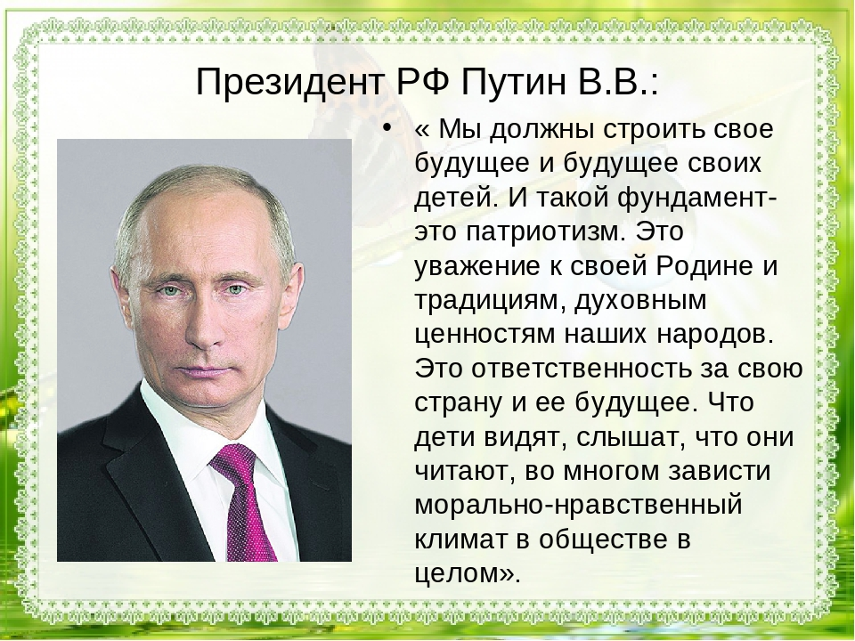
Пояснительная записка.
Воспитание патриотических чувств у детей дошкольного возраста – одна из задач нравственного воспитания, включающая в себя воспитание любви к близким людям, к детскому саду, к родному дому, к родной улице, к родному городу и родной стране.
- В чем проявляются патриотические чувства у детей дошкольного возраста?
- Как дошкольник может эти чувства выразить?
- К чему должен стремиться воспитатель?
Потенциал дошкольного возраста, как периода формирования личности, уникален.
А именно от того, как ребенок воспримет окружающий его мир в детстве, в большей степени зависят его школьные годы, а в дальнейшем жизненные успехи взрослого человека.
Надо помнить, что дошкольник воспринимает окружающую его действительность эмоционально, поэтому патриотические чувства к родному городу у него проявляются в чувстве восхищения своим городом.

Воспитание патриотизма невозможно также без формирования чувств: удовлетворения и привязанности к месту рождения и жительства, определенному кругу людей, которое расширяется и углубляется от встреч и общения с другими взрослыми: жителями дома, города, работниками детского сада, при знакомстве с местными достопримечательностями.
Чтобы у ребенка сформировалось чувство любви к родному городу, необходимо: воспитывать положительное отношение к тем местам, где он родился и живет, развивать умение видеть и понимать красоту окружающей жизни, желание узнать больше об особенностях родного края, людях-первооткрывателях, культуре, истории и окружающей природы.
Психологи утверждают: нравственные качества не могут возникнуть путем естественного «созревания».

Под нравственно-патриотическим воспитанием мы понимаем взаимодействие взрослого и детей в совместной деятельности и общении, которое направлено на раскрытие и формирование в ребенке общечеловеческих нравственных качеств личности, такие как, доброта, честность, порядочность, ответственность, сострадание, щедрость, трудолюбие, надежность и прочее, приобщение его к истокам национальной культуры, обычаям и традициям своего народа, природе родного края, воспитание правильных поступков, чувство сопричастности к и привязанности к своему народу, к своей родной земле.

Воспитывая у детей любовь к родному городу, необходимо подвести их к пониманию, что их город– это частица Родины. Поэтому воспитание любви к своему Отечеству, гордости за свой народ, свою страну должно сочетаться с формированием отношения к культуре других народов, к каждому человеку в отдельности.
Проанализировав, рекомендуемый объем знаний детей встала задача, сделать нравственно-патриотическое воспитание естественным процессом и результатом всей проводимой работы.
Работа по патриотическому воспитанию должна вестись систематически, планомерно во всех возрастных группах, в разных видах деятельности и по разным направлениям на игровой основе.
Тема по самообразованию интегрируется в областях ФОП:
духовно-нравственное воспитание-направлено на формирование способности к индивидуально-ответственному поведению, на развитие ценностно-смысловой сферы дошкольников,
патриотизм-семейные и народные традиции, культура человеческого бытия.,
социальное направление-формирование ценностного отношения детей к семье, другому человеку, развитие дружелюбия.
Эстетическое направление- любовь к прекрасному, искусство делает ребенка отзывчивее, добрее, обогащает его духовный мир.

Формы и виды с работы с детьми:
• совместная деятельность воспитателя с детьми:
-ситуативная беседа, рассказ, советы, вопросы.
-воспитывающая проблемная ситуация, составление рассказов из личного опыта, ситуативное моделирование.
-ЧХЛ с последующим обсуждением и выводами, сочинение рассказов и историй, сказок, заучивание стихов наизусть.
-разучивание и исполнение песен, театрализация, инсценировки, драматизация.
-рассматривание и обсуждение картин и книжных иллюстрации, просмотр видеороликов, презентации, мультфильмов.
-организация выставок книг, детских поделок. иллюстрации, экскурсии.
-игровая роль, ситуация, действие.
-демонстрация собственной нравственной позиции педагогом, личный пример педагога. Приучение к вежливому общению, поощрение (одобрение, похвала, поощряющий взгляд)
Данные задачи решаются во всех видах деятельности: на занятиях, в играх, в труде, в быту – так как воспитывают в ребенке не только патриотические чувства, но и формируют его взаимоотношения со взрослыми и сверстниками.

• индивидуальная работа с детьми
• свободная самостоятельная деятельность детей.

Формы работы с родителями:
• анкетирование родителей.
• консультации индивидуальные и групповые.
• беседы оформление наглядной информации (стенды, папки-передвижки).
• привлечение к обогащению развивающей предметно-развивающей среды
группы.
• проведение встреч-обсуждений по нравственно-патриотическому
воспитанию детей.

Предполагаемый результат.
Развитие интегративных качеств, соответствующих возрасту «Имеющий первичные представления о себе, семье, государстве, малой Родине, мире и природе»:
Домашний адрес (испытывать любовь и привязанность к родному дому, семье, матери, детскому саду; дорожить своей семьей, домом; с удовольствием идти в детский сад);
Место работы родителей (иметь представление о значимости их труда; испытывать гордость и уважение к труду взрослых; иметь посильные трудовые обязанности дома, в детском саду, нести ответственность за их выполнение);
Место проживания: район, город, область; предприятия родного города и их значимость; символику города, достопримечательности; крупные города области, а также находить их на карте; природоохранные мероприятия;
Свою нацию, язык, традиции (должны гордиться своим народом, его достижениями); столицу нашей Родины – Москву (знать историю, достопримечательности, несколько крупных городов страны и показывать их на карте России, флаг, герб, гимн России);
Представителей других национальности, населяющих нашу Родину (уважать их культуру и традиции);
Природу родных мест, флору и фауну (необходимо научиться любоваться природой, бережно относиться к ней);
Название планеты, на которой мы живем.

Актуальность
В. В. Сухомлинский утверждал, что детство – это каждодневное открытие мира и поэтому надо сделать так, чтобы оно стало, прежде всего, познанием человека и Отечества, их красоты и величия.
Он считал, что формирование любви к Родине нужно начинать с раннего детства: с картинки в букваре, с песни мамы. Очень важно с малых лет воспитывать чувства ребенка, учить его соизмерять собственные желания с интересами других.
Нельзя пробудить чувство Родины без восприятия и переживания окружающего мира, без воспоминаний о маленьком уголке далекого детства.

В настоящее время, когда былые духовные ценности теряют свою актуальность, и все больше в наше сознание проникает инородная культура, стираются понятия добра и зла, и происходит подмена человеческих качеств: доброты, уважения, терпимости, соучастия.
Как сформировать у маленького человека основные жизненные и человеческие понятия не укради, не лги, будь добрым и отзывчивым, уважай старших, заботься о слабых, как воспитать личность, будущего защитника, патриота своей страны?
Воспитатель может повлиять на формирующуюся личность ребенка, чтобы заложить основу, фундамент, на базе которого он сможет возводить свой храм души, состоящей из кирпичиков нравственность, духовность, патриотизм.
Проблема патриотического воспитания подрастающего поколения сегодня одна из наиболее актуальных. Принята государственная программа «Патриотическое воспитание граждан Российской Федерации», ориентированная на все социальные слои и возрастные группы граждан России. В связи с этим заметно активизировалась работа исследователей и дошкольных образовательных учреждений, одна за другой стали проводиться научно-практические конференции по вопросам патриотического воспитания детей.
Дошкольник должен сориентирован на:
• патриотизм - любовь к, своему народу, к своей малой родине, служение Отечеству;
• социальную солидарность – свобода личное и национальная, доверие к людям, институтам государства и гражданского общества, справедливость, милосердие, честь, достоинство;
• гражданственность – служение Отечеству, правовое государство, гражданское общество, закон и правопорядок, свобода совести и вероисповедание.
Таким образом, применительно к ребенку дошкольного возраста определяется, как потребность участвовать во всех делах на благо семьи, детского сада, района, города, Родины, представителей живой природы, наличие у детей таких качеств, как сострадание, сочувствие, чувство собственного достоинства и осознание себя частью окружающего мира.
Чтобы стать добрым к людям, надо научиться понимать других, проявлять сочувствие, честно признавать свои ошибки, быть трудолюбивым, удивляться красоте окружающей природы, бережно относиться к ней. Дошкольник прежде должен осознать себя членом семьи, неотъемлемой частью своей малой родины, потом гражданином России,

План работы на 2023–2024 учебный год.

№ | Содержание | Сроки | Отчёт о выполнении
1 | Изучение методической литературы.  Посещение библиотеки. «3 сентября день окончания В.О.войны».  Чтение пословиц и поговорок о дружбе.  Беседа «Что такое доброта?» | Сентябрь 2023г-май 2024г
2 | Изготовление и пополнение наглядного материала по данной теме. | В течение года
3 | Консультация для родителей «Патриотическое воспитание ребенка начинается с семьи».  Тематическая неделя «Моя семья». | октябрь 2023г
4 | Оформление папки - передвижки для родителей  «Азбука патриотизма».  Стенгазета «День народного единства»  Знакомство с символикой нашего города.  Рисование «Флаг Ставропольского края». | ноябрь 2023г
5 | 3 декабря -День неизвестного солдата. Экскурсия к Вечному огню.  Консультация для родителей «Маленький гражданин России». | декабрь 2023г
6. | Беседа «Где я живу, зачем нужно знать свой адрес».  Продуктивная изобразительная деятельность. Развлечение «Русские святки».  Выставка детского рисунка «Дом в котором я живу». | январь 2024г.
7. | Участие во Всероссийском конкурсе чтецов «Наша армия сильна».  Чтение художественной литературы.  Развлечение «День защитника Отечества».  Выставка детского творчества. | февраль 2024г
8. | Оформление папки-передвижки для родителей «Нравственно патриотическое воспитание. Моя малая Родина».  Беседа по теме: «Моя малая Родина - история родного края», «Улица, на которой я живу». | апрель 2024г
9. | Оформление папки-передвижки для родителей «Это радость со слезами на глазах».  Открытка ветерану. | май 2024 г
10. | Подведение итогов самообразования.  Диагностика.Презентация. | май 2024г

Используемая литература
№ | Автор | Название | Год изд-я | Издательство
1 | Алешина Н. В. | «Патриотическое воспитание дошкольников», «Ознакомление дошкольников с окружающим миром и социальной действительностью» | 2008 | М.: Изд-во Цгл
2 | Сухомлинский В. А | «Как воспитать настоящего человека» | 1990 | Москва «Педагогика»
3 | Ушакова З. П. | «Истоки патриотизма в семье»
4 | Арапова-Пискарева Н. | «Мой родной дом». Программа нравственно-патриотического воспитания дошкольников. | 2004 | М.: Мозаика-Синтез
5 | Г. Н. Жучкова | «Нравственные беседы с детьми 4-6 лет» | 2012 | Издательство: ГНОМ И Д
6 | Статья Базарова О. Б | «Нравственно-патриотическое воспитание дошкольников»
7. | Н, В. Нищева  Ю.А. Кириллова | Я люблю Россию.  Парциальная программа. Духовно-нравственное воспитание детей старшего дошкольного возраста в соответствии с ФОП. | 2023 | Издательство Детство ПРЕСС

